|  |  |  |  |  |
| --- | --- | --- | --- | --- |
|  |  | |  | | --- | | BULETINI MUJOR I SËMUNDSHMËRISË INFEKTIVE  (Pasqyra 14 Sh) | |  | |
|  |  |  |
| **DEPARTAMENTI I EPIDEMIOLOGJISË DHE KONTROLLIT TË SËMUNDJEVE INFEKTIVE** |  | Janar, 2023 |

Buletini Mujor i Sëmundshmërisë Infektive publikohet çdo muaj nga “Sektori i Survejancës dhe Shërbimi i Inteligjencës Epidemike”, Instituti i Shëndetit Publik (ISHP). Ky Buletin Mujor bazohet në të dhënat e Sistemit Madhor të Bazuar në Sëmundje (SMBS) të raportuara përmes Pasqyrës Mujore 14 Sh. Ai plotësohet në Pasqyrë në formatin EXCEL, dhe dërgohet me postë elektronike dhe me postë zyrtare, brenda datës 10 të çdo muaji, në Departamentin e Epidemiologjisë dhe Kontrollit të Sëmundjeve Infektive (DEKSI), Instituti i Shëndetit Publik. Të dhënat e agreguara të Pasqyrës 14 Sh për muajin Janar 2023 janë të dhënat e raportuara nga Njësitë Vendore të Kujdesit Shëndetësor (NJVKSH) në rrethe.

1. **Sëmundjet diarreike**

Sëmundjet diarreike, gjatë muajit janar 2023, zënë 18.1 % të totalit të sëmundjeve infektive të raportuara me anë të Pasqyrës 14 Sh, dhe paraqesin një incidencë 161.5/100.000 banorë. Gastro-enteritet e paspecifikuara janë të shpërndara në të gjitha rrethet e vendit dhe zënë peshën kryesore në grupin e sëmundjeve diarreike. Ndërkohë që, në nivel kombëtar helmimet ushqimore paraqesin një incidencë 3.0/100.000 banorë. NJVKSH Berat, Bulqizë dhe Kukës mbajnë peshën kryesore në raportimin e helmimeve ushqimore. Duhet theksuar që, numri i lartë i rasteve të raportuara me helmime ushqimore dhe gastroenterite është i lidhur me pamundësinë në nivelin e disa rretheve të diagnozës së saktë klinike dhe konfirmimit të saj me diagnozën laboratorike mikrobiologjike. NJVKSH Shkodër mban peshën kryesore të incidencës së Salmonelozës dhe Shigelozës për muajin janar 2023 në nivel kombëtar.

**Tabela 1: Frekuencat dhe incidencat e sëmundjeve diarreike për muajin janar 2023**

**(Incidenca raste/100.000 banorë)**

|  |  |  |
| --- | --- | --- |
|  | Raste  Janar 2023 | Incidenca Janar 2023  (raste/100.000 banorë) |
| Tifo abdominale + Paratifo | 1 | 0.03 |
| Salmoneloza | 15 | 0.52 |
| Shigelozë (Disenteri bacilare) | 13 | 0.5 |
| Dizenteri amebike | 0 | 0.0 |
| Toksikoinfeksione alimentare | 87 | 3.0 |
| Gastroenterite (etiologji e panjohur) | 4506 | 157.4 |
| Sëmundje diarreike në total | 4622 | 161.5 |

1. **Sëmundjet që parandalohen nga vaksina**

**2.1 Varicela**

Në raportimin mujor të sëmundshmërisë infektive gjatë muajit janar 2023 janë raportuar në total 193 raste Varicele (Incidenca 6.74/ 100.000 banorë ) nga të cilat, 128 raste janë të dyshuara dhe 65 të konfimuara klinikisht, bazuar kjo në përkufizimin e rastit për sëmundjen Varicelë. Numri më i madh i rasteve është raportuar nga NJVKSH Fier (58 raste), NJVKSH Tiranë (51 raste). Numri më i lartë i rasteve i përket grup-moshës 4-9 vjeç me 70 raste (Grafiku 1)

**Grafiku 1. Shpërndarja e rasteve sipas grup-moshës, janar 2023**

1. **Hepatitet virale**

Gjatë muajit janar 2023, në sistemin e informacionit të sëmundjeve infektive SISI janë raportuar në total 84 raste me hepatite virale, nga të cilat zero raste janë me Hepatit viral A, 74 raste me Hepatit viral B, dhe 10 raste me Hepatit viral C.

**Hepatiti viral B (HBV)**

Në muajin janar janë raportuar 74 raste me HBV nga të cilat 45 raste (60.8%) kanë rezultuar pozitiv. Nga këto 2 raste (4.4%) jane testuar me testin ELISA dhe 43 (95.6%) me testin e shpejtë.

Arsyet e testimit për HBV-në kanë qenë 42 raste (56.7%) për diagnozë dhe 32 raste (43.3%) për depistim.

**Grafiku.2 Shpërndarja e rasteve pozitive (%) sipas grup-moshave**

Siç shihet nga tabela 1 rastet i përkasin më tepër grup-moshës së rritur. Përqindjen më të lartë e ka grup-mosha 45-49 vjeç me 18 % të rasteve.

**Tabela 2. Shpërndarja e rasteve pozitive(%) sipas bashkive**

|  |  |  |
| --- | --- | --- |
| Bashkia | Raste | % |
| Berat | 2 | 4.40% |
| Dibër | 4 | 8.90% |
| Elbasan | 3 | 6.70% |
| Pogradec | 12 | 26.70% |
| Shijak | 1 | 2.20% |
| Tiranë | 23 | 51.10% |
| Total | 45 | 100.00% |

Bashkia Tiranë ka edhe përqindjen më të lartë të rasteve të raportuara me 51.1 %.

**Tabela 3. Shpërndarja e rasteve pozitive sipas gjinisë**

|  |  |  |
| --- | --- | --- |
| Gjinia | Raste | % |
| Femër | 23 | 51.10% |
| Mashkull | 22 | 48.90% |
| Total | 45 | 100.00% |

Numri më i lartë i përket gjinisë femërore me 51.1 %.

Vlen të theksohet se këto raste të testuara nuk kanë paraqitur shenja klinike, dhe nuk përmbushin përkufizimin e rastit për hepatit viral akut B. Të gjitha rastet janë këshilluar për t’u ndjekur nga mjeku specialist.

**Hepatiti viral C (HCV)**

Në muajin janar janë raportuar 10 raste me HC të cilët kanë rezultuar pozitiv. Nga këto vetem 1 rast (10%) është testuar me testin konfirmues ELISA, dhe 9 raste (90%) me testin e shpejtë.

Arsyet e testimit për HCV kanë qenë 8 raste për diagnozë dhe 2 raste për depistim.

**Grafiku 3. Shpërndarja e raste pozitive (%) sipas grup-moshave**

Siç shihet nga tabela 4 rastet i përkasin më tepër grup-moshës së rritur. Përqindjen më të lartë e ka grup-mosha 50-54 vjeç me 25 % te rasteve.

**Tabela 4. Shpërndarja e raste pozitive (%) sipas bashkive**

|  |  |  |
| --- | --- | --- |
| Bashkia | Raste | % |
| Bulqizë | 1 | 12.50% |
| Pogradec | 1 | 12.50% |
| Tiranë | 5 | 62.50% |
| Ura vajgurore | 1 | 12.50% |
| Total | 8 | 100.00% |

Bashkia Tiranë ka edhe përqindjen më të lartë të rasteve të raportuara me 62.5 %.

**Tabela 5. Shpërndarja e rasteve pozitive sipas gjinisë**

|  |  |  |
| --- | --- | --- |
| Gjinia | Raste | % |
| Femër | 5 | 62.50% |
| Mashkull | 3 | 37.50% |
| Total | 8 | 100.00% |

Numri më i lartë i përket gjinisë femërore me 62.5 %.

Vlen të theksohet se këto raste të testuara nuk kanë paraqitur shenja klinike, dhe nuk përmbushin përkufizimin e rastit për hepatit viral akut C. Të gjitha rastet janë këshilluar për t’u ndjekur nga mjeku specialist.

1. **Sëmundje seksulisht të transmetueshme dhe HIV/AIDS**

Gjatë muajit janar 2023 janë kryer 26 ekzaminime (15 meshkuj dhe 11 femra) për HIV prej të cilave 8 raste (5 meshkuj dhe 3 femra) kanë rezultuar HIV pozitiv.

**Grafiku 4. Shpërndarja e rasteve të testuara dhe të konfirmuara për HIV në muajin janar 2023**

Shpërndarja gjeografike e rasteve që kanë rezultuar HIV pozitiv është: Tiranë 5 raste, Elbasan 2 raste dhe Berat 1 rast. Për sa i përket shpërndarjes sipas grup-moshave: 1 rast i përket grup-moshës 16-24vjeç, 3 raste i përkasin grup-moshës 35-44 vjeç, 1 rast grup-moshës 45-54 vjeç dhe 3 raste i përkasin grup-moshës 45-54 vjeç. (Grafiku 2)

**Grafiku 5. Shpërndarja gjeografike e rasteve të konfirmuara me HIV në muajin janar 2023**

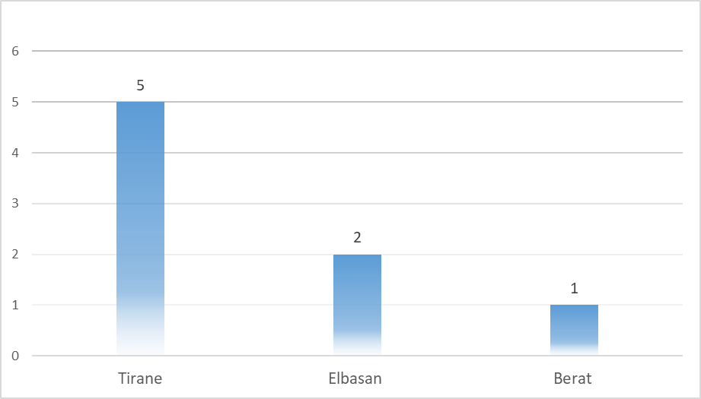

Rastet e konfirmuara kanë ardhur: 3 raste nga Shërbimi Infektiv, 2 raste nga laboratore privat (INTERMEDICA-1 rast, ALNET-1 rast), 2 vullnetarë nga VCT Elbasan dhe 1 rast është referuar nga IEVP Berat.

1. **Tuberkulozi pulmonar dhe ekstrapulmonar**

Gjatë muajit janar 2023 janë raportuar 7 raste me Turbekuloz (TB) pulmonar . Të gjitha rastet raportuara me TB pulmonar janë të konfirmuara dhe me sputum pozitiv. Rastet pulmonare përkatësisht janë: 2 në Tiranë, 2 në Shkodër, 1 në Dibër, 1 në Lezhë dhe 1 në Fier .

Për të gjitha rastet janë lajmëruar dispanseritë përkatëse për të komunikuar me familjarët e tyre, si dhe për të kryer kontrollin në vatër bazuar në të gjitha ekzaminimet për depistimin e tyre. Të gjithë pacientët kanë filluar mjekimin sipas skemës përkatëse. Siç vihet re dhe nga shpërndarja e rasteve, ato me TB janë të fokusuara kryesisht në Tiranë me numër më të madh, por në shtrirje rastet janë pothuasje në gjithë vendin. Bashkëpunimi me epidemiologun në rreth, me mjekun e familjes dhe pneumologun duhet të përforcohet më shumë për kontrollin e TB-së në rrethet përkatëse.

1. **Sëmundjet zoonotike**

**Tabela 6. Shpërndarja e zoonozave në muajin janar 2023, numri total i rasteve dhe incidenca (Antraks, Brucelozë, Leptospirozë, Rikecie).**

|  |  |  |
| --- | --- | --- |
|  | Janar  (Raste 2023) | Incidenca (raste/100,000)  2023 |
|  |
| Antraks (Plasje) | 0 | 0 |  |
| Brucelozë | 0 | 0 |  |
| Leptospirozë | 0 | 0 |  |
| Rikecie | 1 | 0.03 |  |

Për muajin janar është raportuar 1 rast i dyshuar me Rikecie nga NJVKSH Elbasan.

1. **Sëmundje infektive me transmetim përmes ajrit**
   1. **COVID-19**

Gjatë muajit janar 2023 janë raportuar në Sistemin e Informacionit të sëmundjeve infektive 457 raste të konfirmuara me COVID-19, dhe incidenca e kësaj sëmundjeje për muajin janar është 15.96 raste /100000 banorë. Gjatë muajit janar vërehet që numri i rasteve të konfirmuara me COVID-19 është më i ulët se në muajin dhjetor.

**Grafiku 6. Shpërndarja e incidencës sipas grup-moshave**

Grup-mosha më e prekur për këtë muaj është grup-mosha 75+ vjeç me incidencë 34.3 raste për 100000 banorë, e ndjekur nga grup-mosha 65-74 vjeç me incidencë 33.8 raste për 100000 banorë.

**Grafiku 7. Shpërndarja e incidencës sipas bashkive**

Bashkitë me incidencë më të lartë janë Himarë, Gjirokastër, Tepelenë etj.

* 1. **Grip**

Gjatë muajit janar janë raportuar në Sistemin e Informacionit të Sëmundjeve Infektive 256 raste të konfirmuara me Grip, dhe incidenca e kësaj sëmundjeje për muajin janar është 1.0 raste /100000 banorë.

**Grafiku 8. Numri i rasteve të konfirmuara me grip sipas javëve, janar 2023**

**Grafiku 9. Tipi/nentipi i viruseve qarkulluese, Janar 2023**

**7. 3 Meningit bakterial meningokoksik**

Në raportimin mujor të sëmundshmërisë infektive gjatë muajit janar 2023 nga NJVKSH Mat është raportuar 1 rast i dyshuar meningit bakterial meningokoksik.

Rasti është i grup-moshës 1-4 vjeç, ka paraqitur shenja klinike të meningitit dhe ka qenë i shtruar në spitalin pediatrik pranë QSUT-së. Rasti është konfirmuar në laboratorin mikrobiologjik të QSUT-së. Shërbimi i epidemiologjisë dhe i shëndetit mjedisor pranë NJVKSH Mat ka bërë hetimin në vatër, dhe ka marrë masat përkatëse.

|  |  |  |
| --- | --- | --- |
| INSTITUTI I SHËNDETIT PUBLIK  DEKSI |  |  |